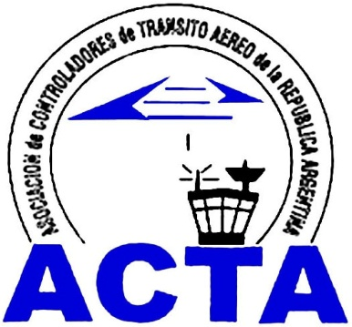

Hacia la Aviación Civil, JUNTOS.

INFO ACTA (08/09)

Representantes de ACTA estuvieron reunidos con el Gobernador de la provincia del Chaco, Jorge Capitanich, para diagramar futuros proyectos sobre el futuro de la Aeronáutica Civil provincial, nacional y regional.

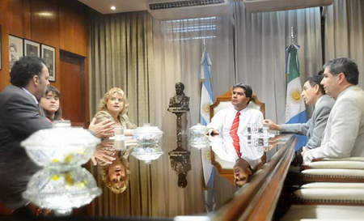

A su vez se acordó realizar un encuentro regional de la OACTAM en la provincia con la presencia no solo de controladores de la región sino que también con Organizaciones Internacionales del Sector.

Estamos siendo protagonistas no solo de nuestro futuro sino que también de los cambios que se harán una vez que la ANAC este en marcha.

Una vez más agradecemos al Representante Regional de ACTA, Daniel Lehmann por la excelente preparación de nuestra visita como también a todos los socios de esta Región del Noreste Argentino.

COMISION DIRECTIVA A.C.T.A.

ACTA representa a los Controladores de Tránsito Aéreo en la República Argentina siendo miembro permanente de la IFATCA. www.actara.org.ar

